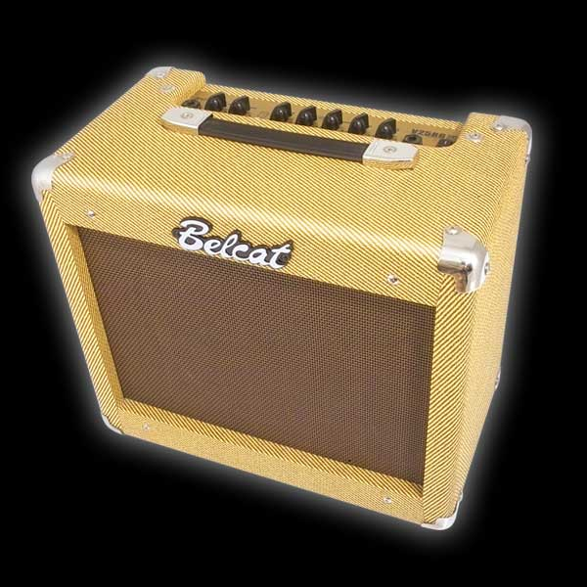

BELCAT V25RG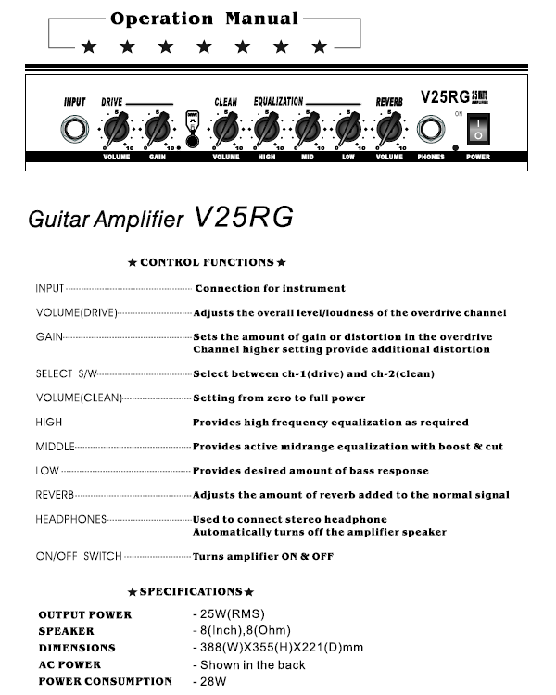

Ampli mungil yang satu ini merupakan salah satu ampli yang cukup menarik. Suara vintage yang khas mampu menciptakan distorsi yang otentik bagi para gitaris. Channel clean yang terdapat dalam ampli ini juga cukup berkarakter. Cukup untuk venue indoor dengan ukuran ruang kelas sekalipun.

Daya keluaran : 25W (RMS)

Speaker : 8 Inch, 8 Ohm

Ukuran : 35.5cm (tinggi), 38.8cm (lebar), 22.1cm (panjang)

Konsumsi daya : 28W

|  |  |
| --- | --- |
| **Type** | Moving Coil Dynamic |
| **Frequency Response** | 80~12,000 Hz |
| **Polar Pattern** | Cardioid,rotationally symmetrical about microphone axis, uniform with frequency |
| **Sensitivity (at 1,000Hz)** | -75dB*(0.18mV)*0dB=1V/μbar |
| **Impedance** | 600Ω |

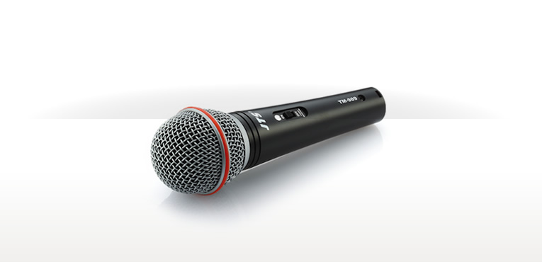

JTS TM-989

Mic dengan daya tangkap yang cukup baik untuk olah vokal. Mic ini dirancang khusus untuk mendukung performa dalam bernyanyi ataupun presentasi. Mic ini memiliki daya tangkap lurus sehingga lebih cocok untuk olah vokal individu. Mic ini bukan mic yang dirancang untuk vocal group ataupun paduan suara.

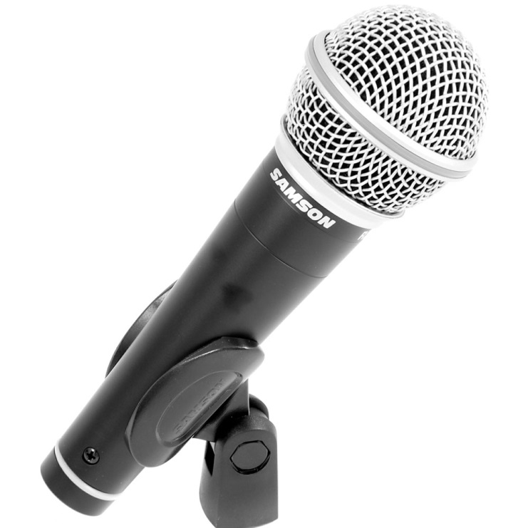

SAMSON R21S

* Ideal for vocals and presentations
* Shock mounted mic element
* Cardioid pickup pattern
* High gain output, low impedance design
* 80Hz–12kHz frequency response
* On/Off switch
* XLR to 1/4" mic cable
* Mic clip included

Mic dengan keluaran yang tinggi, mampu mendukung performa para vokalis. Memiliki desain yang cukup rigid dengan bentuk yang nyaman untuk digunakan. Mic ini cocok untuk mendukung vokal panggung dan presentasi. Tidak cocok untuk digunakan dalam vocal group atau paduan suara.

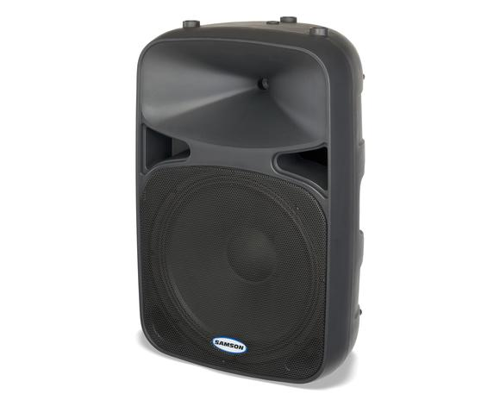

SAMSON AURO D415

* Compact, lightweight 2-way active loudspeaker system
* 15" extended range low frequency driver
* 1.34" (34mm) compression driver with 1" exit
* 400 watts of output power
* XLR mic input
* 1/4" line input
* Volume control
* 2-band equalizer (Bass and Treble Controls)
* Line output allows daisy chaining of additional speakers
* Built-in Optimax compressor/limiter with two-stage speaker protection
* 1 3/8" pole mount receptacle
* Two oversized ergonomic carry handles
* Dual-angle floor monitor positioning options
* Solid polypropylene construction

Speaker dengan kekuatan 400watt ini mampu mengeluarkan suara dengan power yang cukup kuat. Mumpuni untuk kebutuhan acara indoor dan semi indoor seperti dalam ruangan kelas atau koridor koridor di IPB.

AMPLIFIER/SPEAKER 70&120 WATT

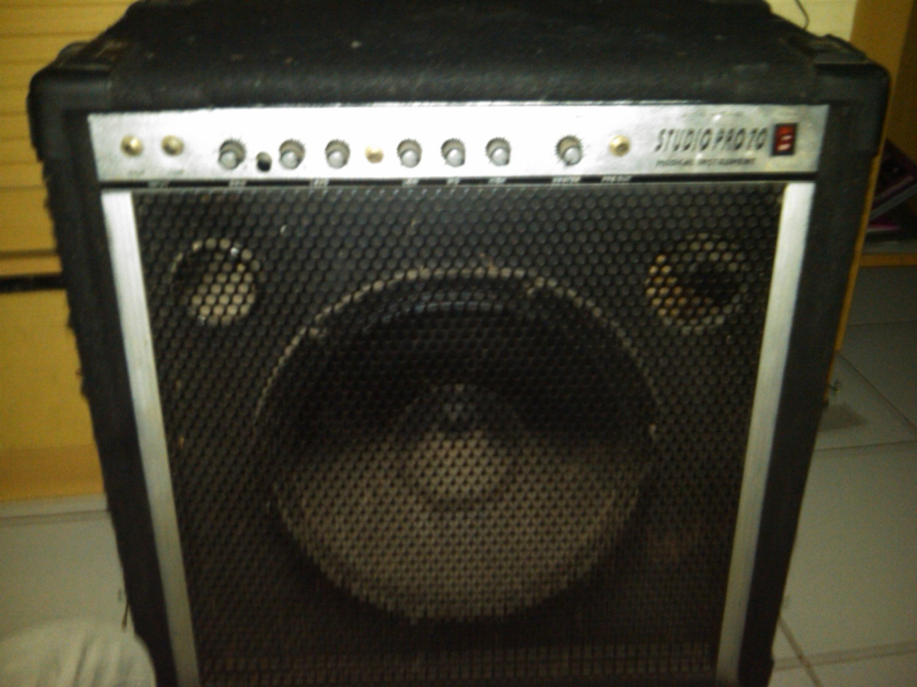

* 70 & 120 WATT SPEAKER
* 12”

Speaker ini merupakan speaker clean tanpa distorsi. Mampu memenuhi kebutuhan dalam ruangan seperti ruangan kelas.

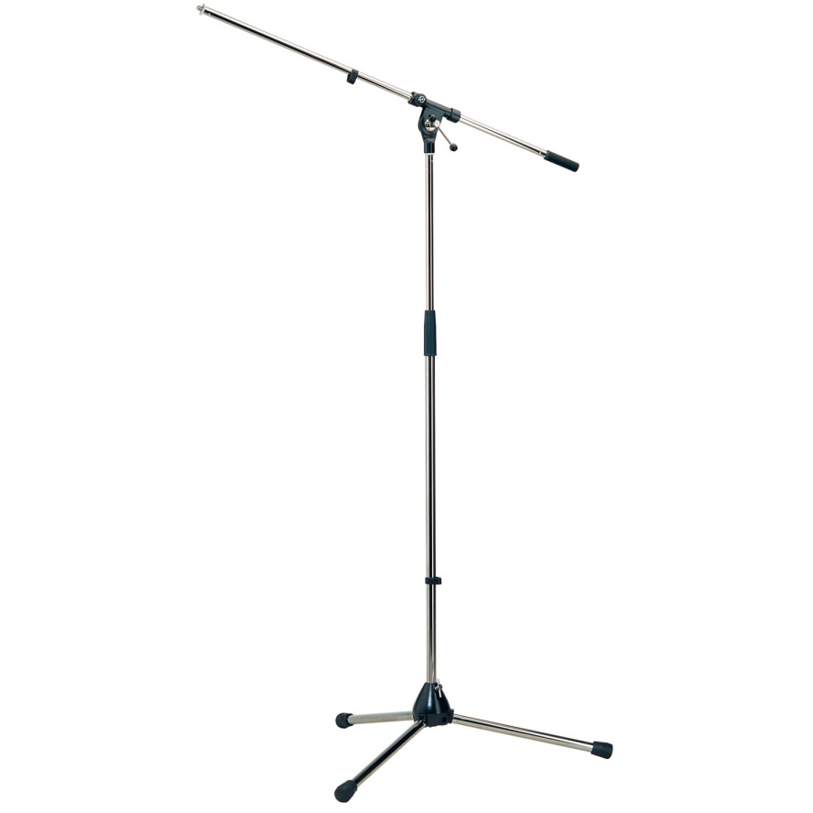

* MIC STAND

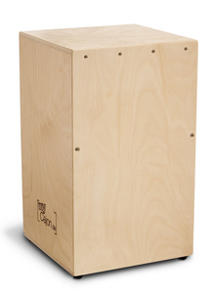

* CUSTOM CAJON
* RICH SOUND
* FIXED

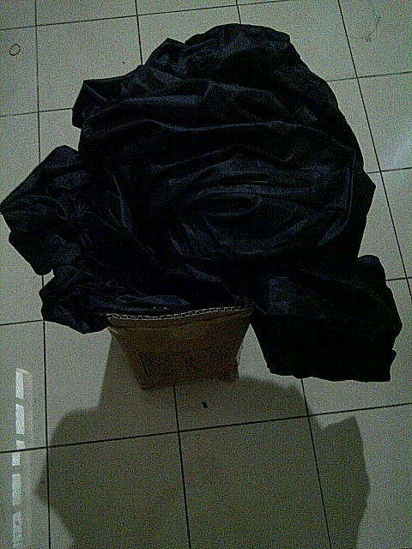

KAIN HITAM 8X6m

Kain ini dapat digunakan sebagai backdrop, membuat acara anda terlihat sederhana namun tetap elegan.

Harga

Peavey 50

Belcat 35

Cajon 30

Mic 30

Stand mic 20

Lampu cabe 35

Satu set 1 jt

Kain item 80

Lampu cabe LED, 35- khusus pribadi punya bang ade, masukin aja di barang tambahan bang

Speaker aktif dengan kekuatan 400 Watt ini mampu mengeluarkan suara dengan power yang cukup kuat. Mumpuni untuk kebutuhan acara indoor dan semi indoor seperti dalam ruangan kelas atau koridor koridor di IPB.

Compact, lightweight 2-way active loudspeaker system.

Merk : Samson

Tipe : AURO D415

Speaker : 15 Inch extended range low frequency driver.

1.34" (34mm) compression driver with 1" exit.

Daya keluaran : 400 Watts

Input : XLR mic input, 1/4" line input.

Control : Volume control, 2-band equalizer (Bass and Treble Controls).

Line output allows daisy chaining of additional speakers.

Built-in Optimax compressor/limiter with two-stage speaker protection.

1 3/8" pole mount receptacle.

Two oversized ergonomic carry handles.

Dual-angle floor monitor positioning options..

Solid polypropylene construction.